Как да сканирате отпечатък
на пръстите

Ръководство за отдалечено провеждане на биометрично тестване



Ивелина Ангелова – 0893-51-03-63

фигура 1

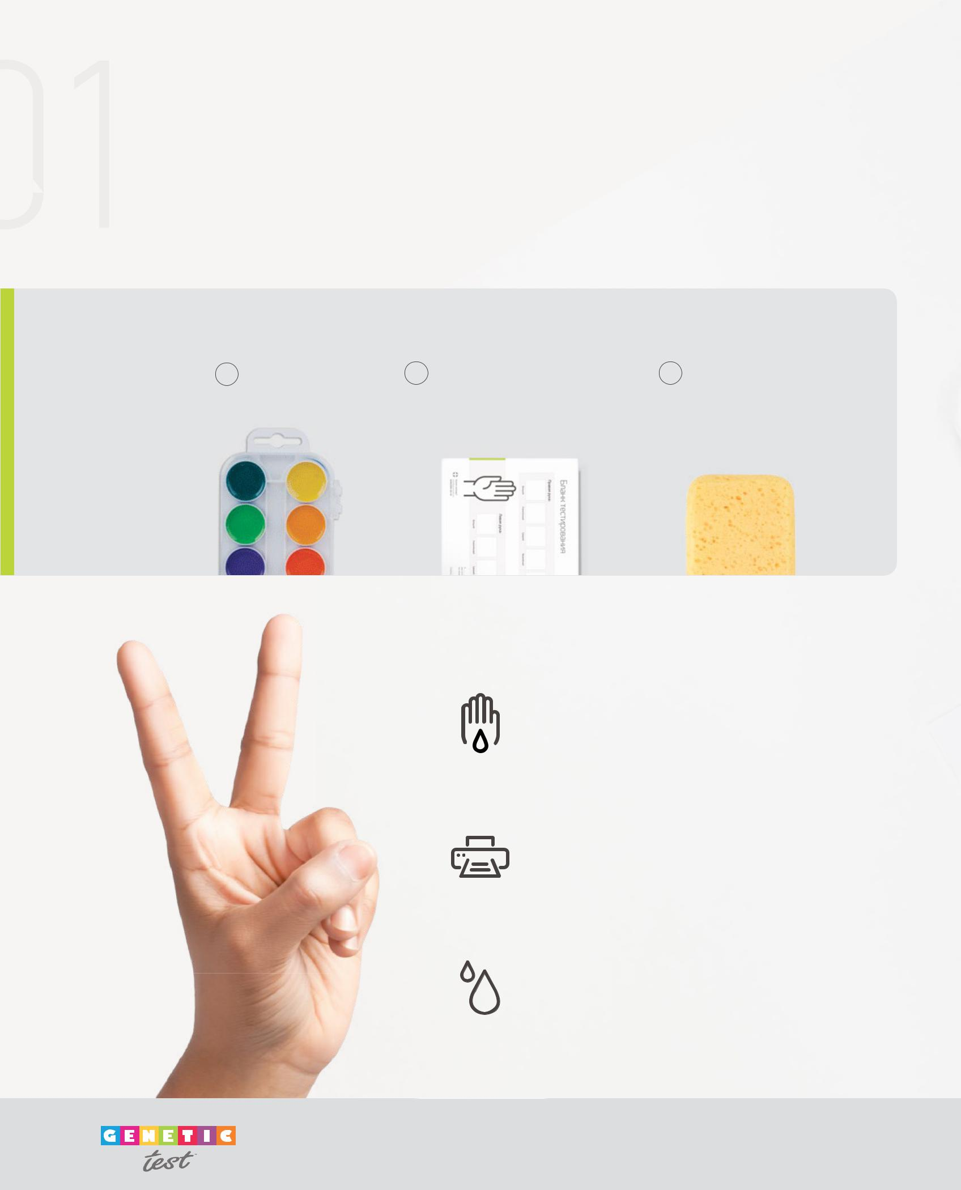
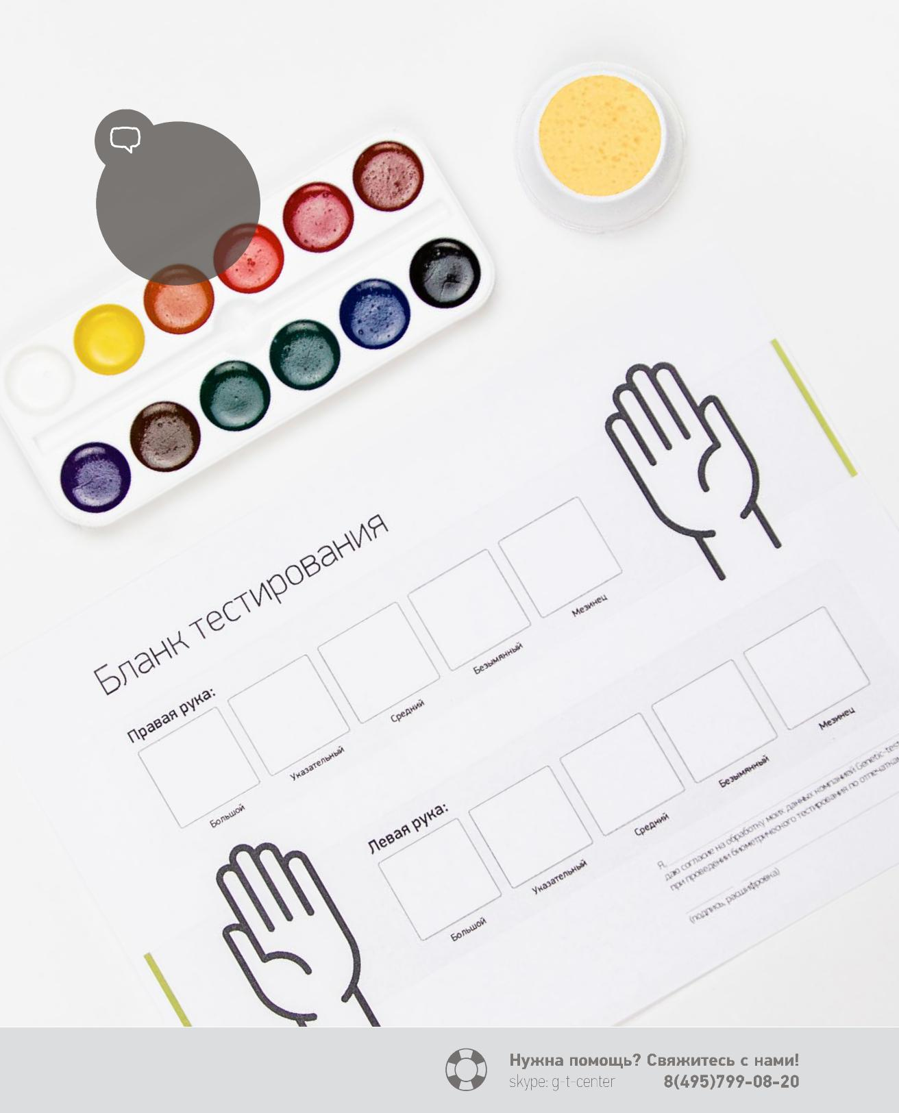
Подготовка за снемане на отпечатък
Ще Ви трябват:

1 Акварелна | ² Бланка за провеждане | ³ Гъба за
боя/червило | отдалечено тестване | намокряне на
 | = Изтеглете бланката | пръстите

Преди да започнете:

ПЪРВА СТЪПКА
Измийте си ръцете

Предварително си измийте ръцете с топла вода и ги подсушете с кърпа.

ВТОРА СТЪПКА
Разпечатайте бланката

За да не се размажат отпечатъците,

вземете матирана хартия (най-подходяща е обикновената хартия за принтер).

ТРЕТА СТЪПКА
Подгответе гъбата

Гъбата я намокрете така, че тя да

бъде леко влажна.

Вместо м използвате
червило.

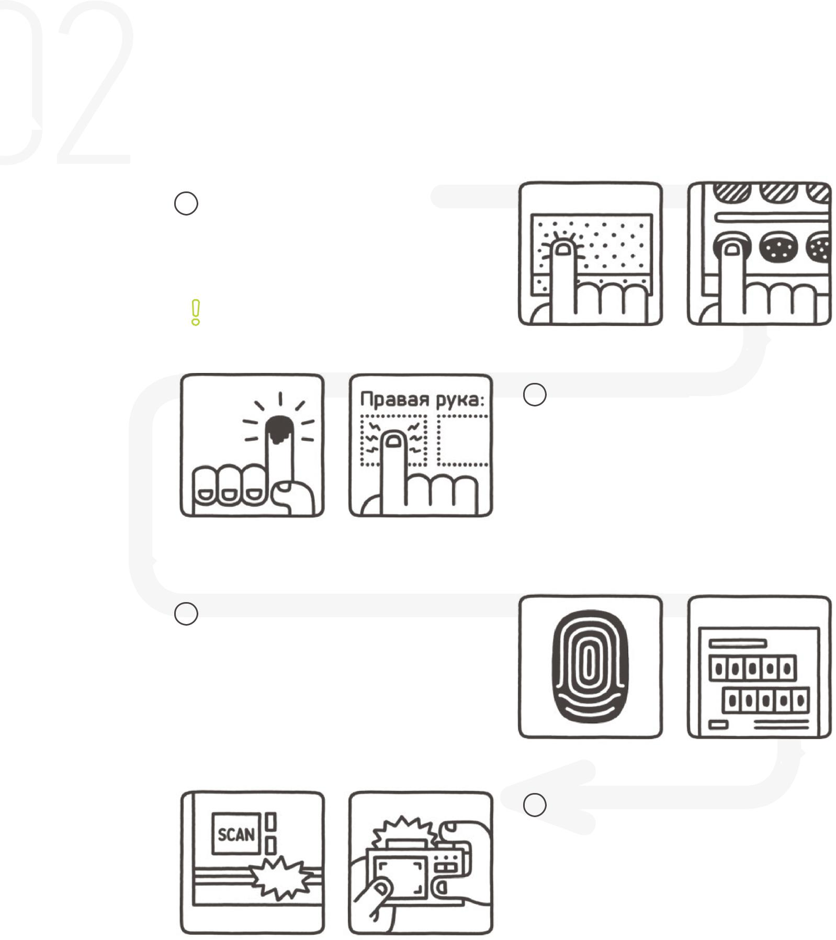
Вместо акварели може да използвате тампон- мастило черна боя за обувки,

както и червило .
Снемане на отпечатък

- Използвайте пръстите си, за да натиснете гъбата, след това акварела

Всеки връх на фалангата трябва да бъде

равномерно покрита с боя.

Използвайте тъмни цветове акварели, за да се получи контраст.

² Силно натиснете пръста върху хартията

Моделът се намира в долната част на горната фаланга, това място трябва да бъде отпечатано. За да направите това, сложи ръката си на масата напълно и внимателно натиснете нокътя точно под него

3. Внимателно премахнете пръста си, за да не се размаже получения модел

Направете отпечатък на всичките десет
пръста в указания ред на бланката.

4 Сканирайте листа с отпечатъците

Ако нямате такава възможност, може да снимате листа. Резолюцията и яснота на снимките трябва да бъде достатъчно висока, така че можете да се виждат моделите- щампи.
Неправилен
резултат
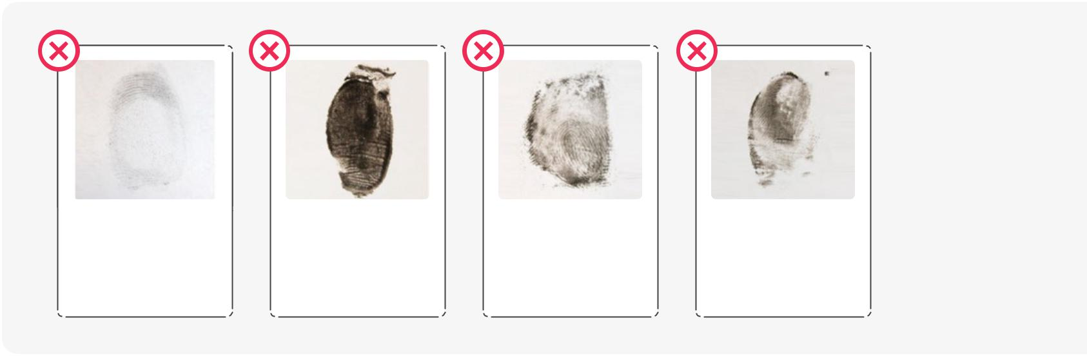
Пръста е твърде | Твърде мокър | Боята е неравно- | Върху хартията
сух | пръст, много | мерно нанесена | е натиснат края , а не
 | боя | на пръста | горната основа на
 |  |  | фаланга

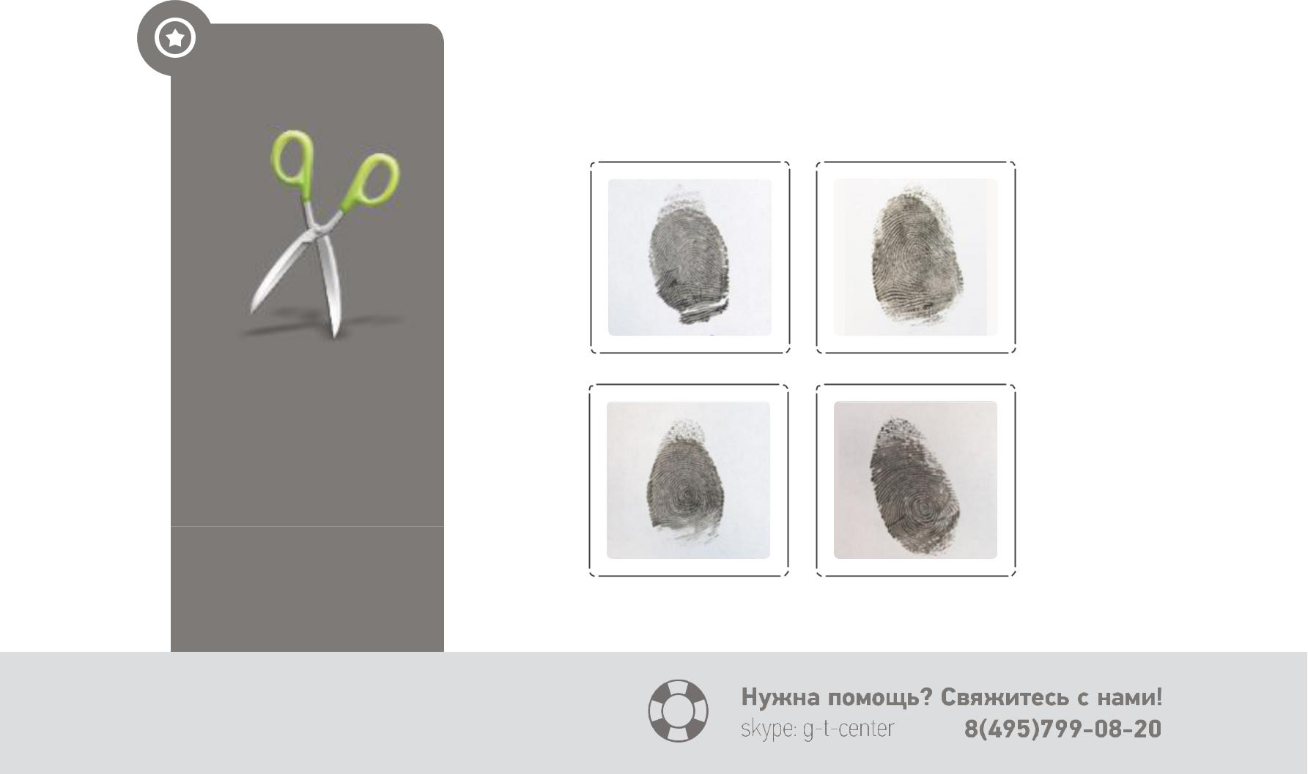

ПОЛЕЗЕН

СЪВЕТ
—

Ако при Вас не се получи един от отпечатъците, не е задължително да правите отново цялата форма. Просто отпечатайте пръста на отделен лист , изрежете модела и го поставете във формата.

 Правилен
резултат

